Спортивная подготовка по волейболу

Волейболу в нашем государстве уделяется большое внимание, мужскому и женскому. Но достижению показателей предшествует огромная работа на начальном и последующих этапах тренировки.

Этапы обучения игре
Спортивная подготовка по волейболу занимает длительное время и делится на стадии:
- Начальная– длительность 3 года.
- Спортивная специализация – 5 лет.
- Совершенствование спортивного мастерства – время не ограничено.
- Высшее спортивное мастерство – длительность не ограничена.
Главное место занимает начальная программа подготовки по волейболу, именно на этой стадии формируется каждый спортсмен, как личность, так и команда в целом.

Начальная подготовка по волейболу
Этот этап подразумевает приобщение молодежи к спорту в целом и разделяется на такие моменты:
- Теория игры
- Техника
- Физическая подготовка
- Тактика
- Интегрирование
- Воспитание морально-волевых качеств
Последняя подразумевает воспитание не только личных качеств, но и командного духа. Спортсмен учится выполнять подачу, анализировать ситуацию, обладать тактикой, как нападения, так и защиты.

Техническая подготовка
Для волейбола — это важнейшая часть тренировок, которая позволяет молодому спортсмену получить необходимые навыки. Спортсмен учится владеть техникой действия не только с мячом, но и без него. Изучает стартовую стойку, перемещения и все манипуляции с мячом. В игровой технике нужно уметь передавать мяч сверху двумя руками над собой, находясь на месте или передвигаясь. Важно не только уметь подавать, но и принимать его, программа обучения научит и этому.
На техническом этапе тренировок спортсмены учатся удару сильнейшей рукой, удару через сетку, когда партнер подбрасывает теннисный мячик. Благодаря маленькому размеру вырабатывается хорошая реакция. Техника защиты не менее актуальна, поэтому тренера этому моменту уделяют огромное внимание. Дети учатся правильно блокировать с использованием «ласт» или гимнастической скамейки.
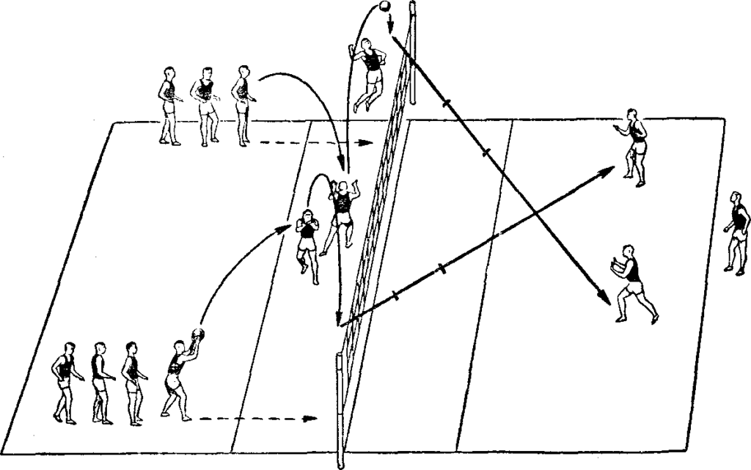

Тактическая подготовка
Чтобы добиваться высокого результата важнейшим моментом является изучение тактики игры. Она характеризуется:
- Умением проводить анализ игры, переключатся в ходе матча с одних действий на другие.
- Большой соревновательной активностью.
- Отличным ориентированием на игровой площадке.
- Применение эффективных тактических приемов.
Занятия по совершенствованию тактики проводятся как индивидуальные, так и командные. Этому предшествуют упражнения, развивающие скорость реакции и правильные перемещения по площадке, задания на распределение и своевременное переключение внимания. Для лучшего развития тактического мастерства применяется просмотр видеозаписей игр лучших команд, различные схемы и сигналы, а также определенные ориентиры.
Чтобы волейболисты применяли все навыки им не обойтись без хорошей физической формы. Все этапы тренировки дополняют друг друга, и только правильный системный подход может обеспечить достижение высоких результатов.

